民生证券股份有限公司
关于江西世龙实业股份有限公司
2015年定期现场检查报告

保荐机构名称：民生证券股份有限公司 | 被保荐公司简称：世龙实业（002748）
保荐代表人姓名：王旭 | 联系电话：010-85127883
保荐代表人姓名：曹文轩 | 联系电话：010-85127727
现场检查人员姓名：曹文轩
现场检查对应期间：2015年度
现场检查时间：2015年12月30日、31日
一、现场检查事项 |  | 现场检查意见
（一）公司治理 |  | 是 | 否 | 不适用
现场检查手段：
1.查阅公司章程、三会文件及其他公司治理制度，检查其完备及合规性；
2.通过访谈，了解公司章程和三会规则的实际执行情况；
3.通过访谈，了解公司董监高的变化情况；
4.实地考察公司生产、经营场所，了解公司的独立性；
5.通过访谈，了解公司是否存在同业竞争。
1.公司章程和公司治理制度是否完备、合规 |  | 是
2.公司章程和三会规则是否得到有效执行 |  | 是
3.三会会议记录是否完整，时间、地点、出席人员及会议内容等要件是否齐备，会议资料是否保存完整 |  | 是
4.三会会议决议是否由出席会议的相关人员签名确认 |  | 是
5.公司董监高是否按照有关法律、行政法规、部门规章、规范性文件和本所相关业务规则履行职责 |  | 是
6.公司董监高如发生重大变化，是否履行了相应程序和信息披露义务 |  |  |  | 不适用
7.公司控股股东或者实际控制人如发生变化，是否履行了相应程序和信息披露义务 |  |  |  | 不适用
8.公司人员、资产、财务、机构、业务等方面是否独立 |  | 是
9.公司与控股股东或实际控制人是否不存在同业竞争 |  | 是
（二）内部控制
现场检查手段：
1.查阅内部审计制度、人员构成，了解公司内部审计部门的设置情况；
2.通过现场考察、查阅内审部门的会议文件，了解公司内部审计部门的运行情况。
1.是否按照相关规定建立内部审计制度并设立内部审计部门（如适用） |  | 是
2.是否在股票上市后6个月内建立内部审计制度并设立内部审计部门（如适用） |  | 是
3.内部审计部门和审计委员会的人员构成是否合规（如适用） |  | 是
4.审计委员会是否至少每季度召开一次会议，审议内部审计部门提交的工作计划和报告等（如适用） |  | 是
5.审计委员会是否至少每季度向董事会报告一次内部审计工作进度、质量及发现的重大问题等（如适用） |  | 是
6.内部审计部门是否至少每季度向审计委员会报告一次内部审计工作计划的执行情况以及内部审计工作中发现的问题等（如适用） |  | 是
7.内部审计部门是否至少每季度对募集资金的存放与使用情况进行一次审计（如适用） |  | 是
8.内部审计部门是否在每个会计年度结束前二个月内向审计委员会提交次一年度内部审计工作计划（如适用） |  | 是
9.内部审计部门是否在每个会计年度结束后二个月内向审计委员会提交年度内部审计工作报告（如适用） |  | 是
10.内部审计部门是否至少每年向审计委员会提交一次内部控制评价报告（如适用） |  | 是
11.从事风险投资、委托理财、套期保值业务等事项是否建立了完备、合规的内控制度 |  | 是
（三）信息披露：
现场检查手段：
1.查阅公司2015年度披露的公告；
2.通过访谈、实地考察方式，了解公告内容的实际情况。
1.公司已披露的公告与实际情况是否一致 |  | 是
2.公司已披露的内容是否完整 |  | 是
3.公司已披露事项是否未发生重大变化或者取得重要进展 |  | 是
4.是否不存在应予披露而未披露的重大事项 |  | 是
5.重大信息的传递、披露流程、保密情况等是否符合公司信息披露管理制度的相关规定 |  | 是
6.投资者关系活动记录表是否及时在本所互动易网站刊载 |  | 是
（四）保护公司利益不受侵害长效机制的建立和执行情况
现场检查手段：
1.查阅公司2015年度大额资金往来凭证，了解公司大额资金的往来情况；
2.查阅公司关联交易、对外担保制度。
1.是否建立了防止控股股东、实际控制人及其关联人直接或者间接占用上市公司资金或者其他资源的制度 |  | 是
2.控股股东、实际控制人及其关联人是否不存在直接或者间接占用上市公司资金或者其他资源的情形 |  | 是
3.关联交易的审议程序是否合规且履行了相应的信息披露义务 |  | 是
4.关联交易价格是否公允 |  | 是
5.是否不存在关联交易非关联化的情形 |  | 是
6.对外担保审议程序是否合规且履行了相应的信息披露义务 |  |  |  | 不适用
7.被担保方是否不存在财务状况恶化、到期不清偿被担保债务等情形 |  |  |  | 不适用
8.被担保债务到期后如继续提供担保，是否重新履行了相应的审批程序和披露义务 |  |  |  | 不适用
（五）募集资金使用
现场检查手段：
1.查阅公司募集资金存储账户的对账单、银行日记账、募集资金使用明细台帐，了解资金的使用情况；
2.查阅公司关于募集资金使用的决议文件，通过实地考察、与高管访谈的方式，了解募集资金使用的具体情况。
1.是否在募集资金到位后一个月内签订三方监管协议 |  | 是
2.募集资金三方监管协议是否有效执行 |  | 是
3.募集资金是否不存在第三方占用或违规进行委托理财等情形 |  | 是
4.是否不存在未履行审议程序擅自变更募集资金用途、暂时补充流动资金、置换预先投入、改变实施地点等情形 |  | 是
5.使用闲置募集资金暂时补充流动资金、将募集资金投向变更为永久性补充流动资金或者使用超募资金补充流动资金或者偿还银行贷款的，公司是否未在承诺期间进行风险投资 |  |  |  | 不适用
6.募集资金使用与已披露情况是否一致，项目进度、投资效益是否与招股说明书等相符 |  | 是
7.募集资金项目实施过程中是否不存在重大风险 |  | 是
（六）业绩情况
现场检查手段：
1.查阅公司的财务报表，通过与高管访谈，了解公司2015年度的运营情况；
2.查询同行业可比上市公司的业绩情况。
1.业绩是否存在大幅波动的情况 |  | 是
2.业绩大幅波动是否存在合理解释 |  | 是
3.与同行业可比公司比较，公司业绩是否不存在明显异常 |  | 是
（七）公司及股东承诺履行情况
现场检查手段：
查阅公司与公司股东曾做出的承诺，通过访谈等方式，了解承诺的履行情况。
1.公司是否完全履行了相关承诺 |  | 是
2.公司股东是否完全履行了相关承诺 |  | 是
（八）其他重要事项
现场检查手段：
.查阅公司2015年度的大额资金往来凭证，通过与高管、财务负责人等的访谈，了解大额资金往来的情况；
2.查阅公司所处行业的相关动态，了解公司所处生产经营环境；
3.查阅公司重大合同，通过访谈的方式了解公司重大合同履行情况；
4.通过访谈、实地考察等方式，了解公司重大事项的进展情况。
1.是否完全执行了现金分红制度，并如实披露 |  | 是
2.对外提供财务资助是否合法合规，并如实披露 |  |  |  | 不适用
3.大额资金往来是否具有真实的交易背景及合理原因 |  | 是
4.重大投资或者重大合同履行过程中是否不存在重大变化或者风险 |  | 是
5.公司生产经营环境是否不存在重大变化或者风险 |  | 是
6.前期监管机构和保荐机构发现公司存在的问题是否已按相关要求予以整改 |  |  |  | 不适用
二、现场检查发现的问题及说明
注：针对每个问题逐项说明公司存在的问题、已采取的持续督导措施及效果和进一步的整改计划。

本次现场检查中未发现公司在规范运作方面存在问题。

关于公司业绩波动情况说明如下：
截至2015年9月30日，公司净利润同比下滑67.38%，预计2015年度净利润同比下滑40%至60%，公司业绩波动主要原因为：主导产品AC发泡剂、氯化亚砜价格与上年同比下降，产品毛利率降低，利润减少；2015年8月份公司配合乐平工业园区管委会的环境整治工作而发生停产，经江西乐平工业园区管理委员会、乐平市环保局、乐平市安监局等相关部门联合核查并初步认定，公司环保设施完善，污染物排放达标，不存在违反环保相关法律法规的情形，同意公司于8月28日开始逐步恢复生产，9月份公司未能满负荷生产运行，致本年度产销量下降，利润减少。保荐机构将督促公司继续严格做好相关环保工作，保障生产安全稳定运行；同时，督导公司不断加强企业内部的管理，提质增效，开源节流，降本增效，最大限度地提高公司的盈利能力。

（以下无正文）

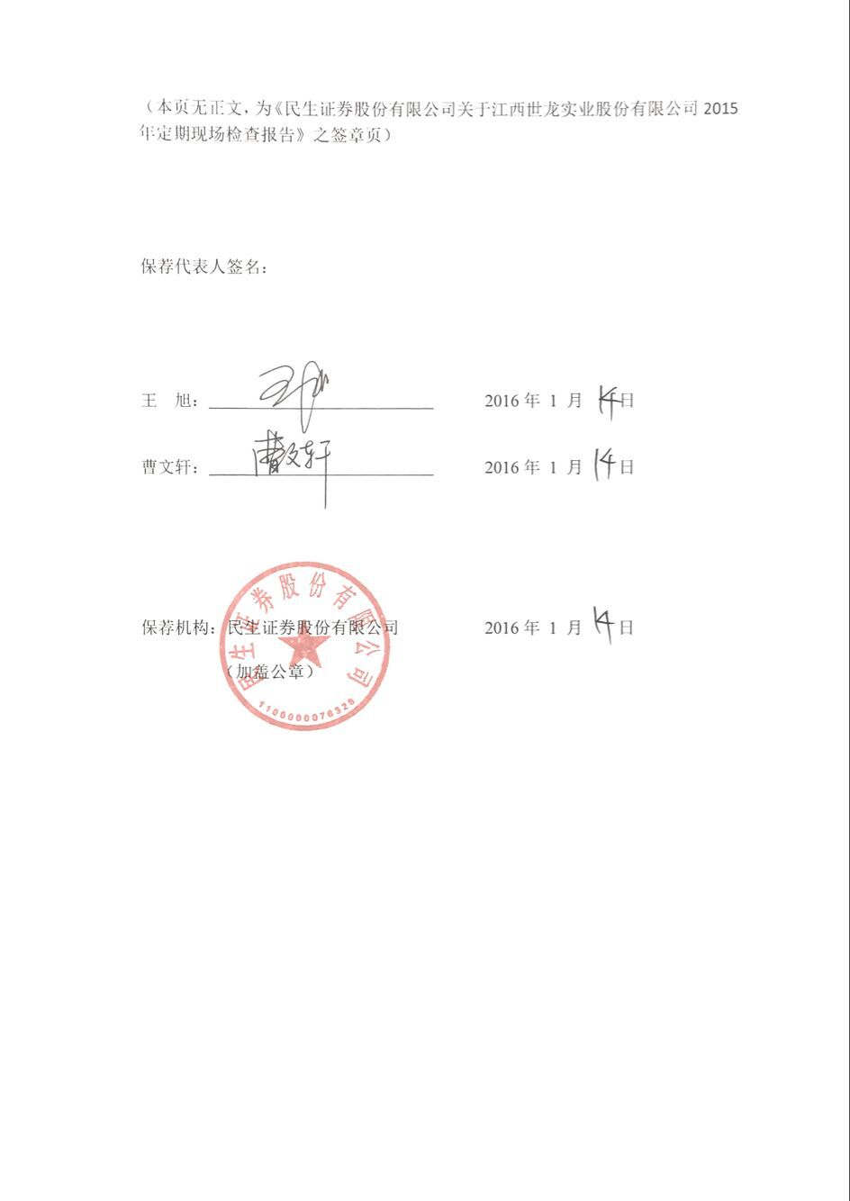
（本页无正文，为《民生证券股份有限公司关于江西世龙实业股份有限公司2015年定期现场检查报告》之签章页）

保荐代表人签名：

王 旭： 2016年 1 月 日

曹文轩： 2016年 1 月 日

保荐机构：民生证券股份有限公司 2016年 1 月 日

（加盖公章）

